嘉義縣衛生局113年度「反菸Q寶 拒菸（煙）作伙來」
四格漫畫創作比賽計畫書
壹、計畫緣起：
近年菸品氾濫入侵校園，為強化國中小學生反菸拒菸態度及能力，規劃辦理「反菸Q寶 拒菸(煙)作伙來」四格漫畫創作比賽，透過創作過程中，讓國中小學生以輕鬆、活潑、有趣方式學習菸品(含電子煙)危害，使拒菸、反菸的觀念深植於國中小學生心中，並影響同儕，進而營造校園無菸環境。
貳、計畫依據：依據本局113菸害防制工作計畫辦理。
- 計畫目的：
- 運用反菸Q寶形象人物行銷「反菸、拒菸」觀念，型塑健康無菸校園。
- 透過創作過程，強化國小學童反菸、拒菸認知，進而降低校園二、三手菸危害。
- 藉由創作中了解菸品害處並將無菸觀念帶入家庭，減少家庭二三手菸危害。
- 藉由參賽作品展覽，吸引民眾注意力及培養菸害健康素養以提升宣導效益。
- 得獎作品利用臉書互動宣導填問卷或分享按讚，以達廣宣之目的。
肆、執行單位
- 指導單位:衛生福利部國民健署。
- 主辦單位：嘉義縣政府。
- 承辦單位:嘉義縣衛生局。
- 協辦單位：嘉義縣政府教育處、嘉義縣所屬各級國民中學、嘉義縣所屬各級國民小學、嘉義縣各鄉鎮市衛生所。
伍、活動內容
- 參加對象：
- 本縣國小三至六年級學生。
- 本縣國中一到三年級學生。
- 參賽組數:
- 國小：限60組。
- 國中：限30組。
備註:依先後報名順序，超出作品數量不列入比賽，將予作品退回。
- 徵件說明:
- 作品主題: 須結合反菸Q寶（附件1）自由創作，以「如何拒絕菸品（含電子煙）」、「遠離二、三手菸危害」、「勸家人及朋友如何戒菸」為主軸。
- 作品規格: 作品以四開尺寸(約52x38公分)橫向十字均分，由左至右、由上至下，呈現4格漫畫格式，平面作品，不限紙張種類，須著色，並請於作品背面右下角浮貼或標示作品標示表。
（如下圖例所示）
1 | 2
3 | 4

- 創作形式：畫具及顏料素材不拘，限手繪創作(不包含電腦繪圖、照片合成)，每人以1件作品為限，參賽作品須為參賽者原創，並且未於其他公開比賽場合中發表。
- 報名及收件方式：
- 報名方式: 請參賽者至衛生局網站之訊息快報(https://reurl.cc/n71Ngn)下載報名簡章。報名簡章含報名表(附件3)、著作權使用暨轉讓同意書（附件4）、問卷調查表（附件5），請完整填寫三份報名資料後，與實體作品一併郵寄(以郵戳為憑)或親送，額滿不受理。
- 收件方式:郵件包裝，請以平整加厚紙版或捲筒後盒裝郵寄，請勿折疊，以免影響評選成績。
- 送件地址：以掛號（或包裹）郵寄至「嘉義縣衛生局企劃科 高小姐收」（612嘉義縣太保市祥和二路東段3號），請於信封封面註明113 年「反菸害Q寶 拒菸（煙）作伙來」四格漫畫創作比賽。
- 活動期程:
- 報名及收件：自5月1日至6月15日。
- 評選及結果公布:9月中旬完成作品評選，並於本局官網公佈得獎名單，
並函文至學校通知獲獎學生。
- 頒獎典禮:10月結合績優志工表揚大會活動進行頒獎（另函通知受獎人員）。
- 評分方式:
- 由具有菸害防制、專業美術等相關專家3名組成，以客觀、公平、公正、公開之方式辦理評分。
- 評分標準：主題表現40%、創意展現30%、技巧30%（附件6）。
- 獎勵方式:
- 比賽名次經3名專業老師評比後，將得獎名單公佈於本局網站，
並函文學校通知得獎學生。
- 得獎獎項如下
組別 | 名次 | 獎勵品
國小組 | 第1名 | 商品禮券6,000元 | 獎狀1紙
 | 第2名 | 商品禮券4,000元 | 獎狀1紙
 | 第3名 | 商品禮券3,000元 | 獎狀1紙
 | 佳作共5名 | 商品禮券1,000元 | 獎狀各1紙
 | 入選共7名 | 入選證明1紙及等值300元獎品
國中組 | 第1名 | 商品禮券6,000元 |  | 獎狀1紙
 | 第2名 | 商品禮券4,000元 |  | 獎狀1紙
 | 第3名 | 商品禮券3,000元 |  | 獎狀1紙
 | 佳作共3名 | 商品禮券1,000元 |  | 獎狀各1紙

備註:
- 依據「嘉義縣政府及所屬各機關學校績優人員發給禮品(券)作業要點」
規定: 發給個人名額，每一項（次）競賽或選拔活動，獲獎人數占參加
數之比率不得超過百分之二十五。若本活動報名參賽組數未達60組，得獎獎項依前揭規定予以調整，即由「入選7名」往前依序刪除。
- 請得獎學生於授獎當日至服務台填寫印領清冊後，當場點交禮券。
- 依中華民國稅法規定，獎項金額若超過新台臺幣$1,000，獎項所得將列入個人年度綜合所得稅申報，故得獎人頇依規定填寫相關收據方可領獎。若不願意配合，則視為自動棄權，不具得獎資格。
- 參賽者及指導老師皆可獲1份精美小禮物，俟報名成功後，本局將郵寄至參校學校。
- 得獎之各級學校於成績公佈後，請依嘉義縣國民中小學校長教師職員獎
勵基準第7大項予以獎勵。
- 縣級及區域性：個人賽及團體賽獲獎者，最高予第1名嘉獎2次，第2名至第6名嘉獎2次。
- 學生個人代表學校參賽獲獎者，獎勵指導教師最高2名；學生團隊參賽獲獎者 ，獎勵校長、指導教師及負責協助行政人員最高5名。
- 活動注意事項：
- 參賽者不得有冒名頂替、請人代畫、他人加筆等情事，一經發現則不得參賽及不予評選，並追繳已頒發的獎狀及獎勵品。
- 報名表請用原子筆正楷書寫正確、清楚，字體不可潦草致辨認不清。
- 凡報名參賽者，即視為同意本活動之各項內容及規定。若有未盡事宜，得由主辦單位視需要修訂。
- 所有參賽作品一經遞交，概不發還。
- 得獎作品版權為主辦單位所有，主辦單位有權將作品展覽、攝影、印刷、出版、宣傳、重製等。
- 辦單位保有解釋及終止本活動之權利。
陸、本計畫奉核後公告實施，修正時亦同。

附件１
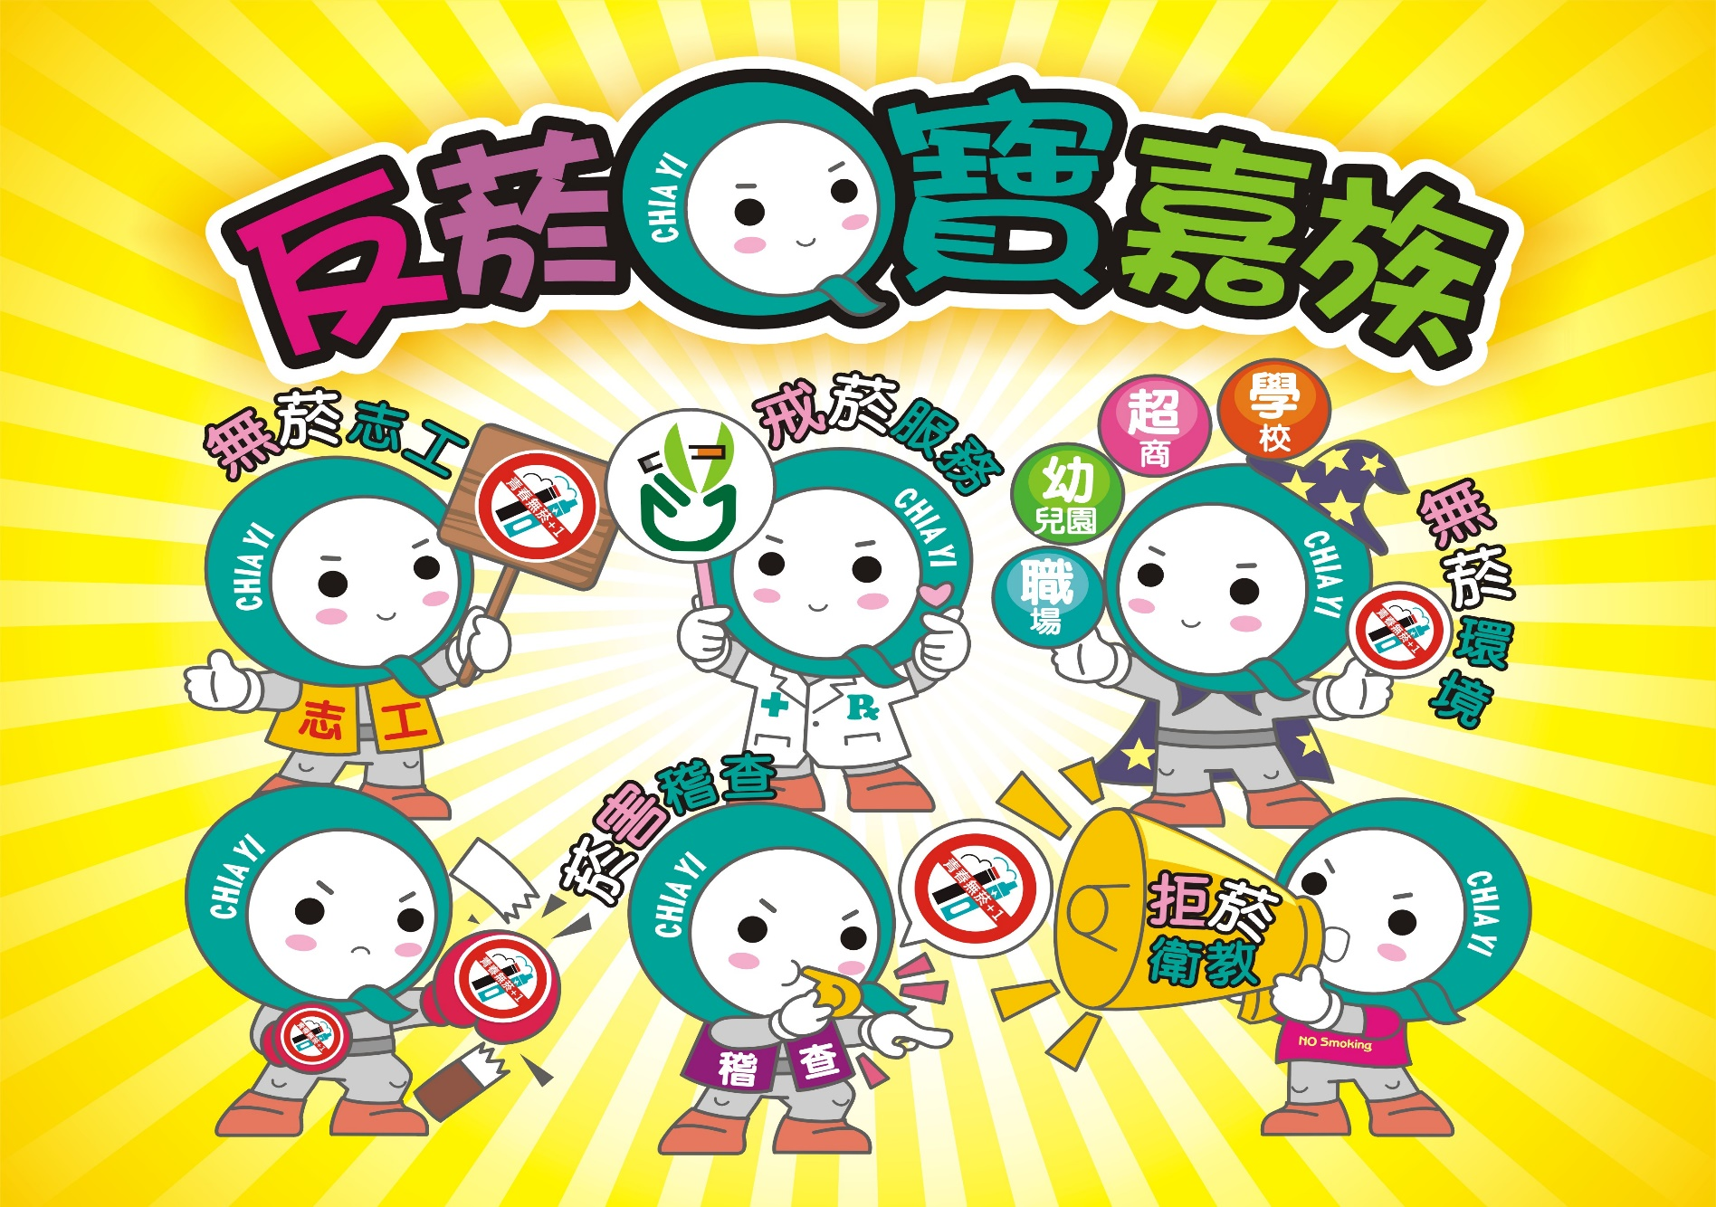

附件2

嘉義縣衛生局113年度「反菸Q寶 拒菸（煙）作伙來」
四格漫畫創作比賽作品標示

作品編號
作品主題
作者姓名
就讀學校/年級

附件3
嘉義縣衛生局113年度「反菸Q寶 拒菸（煙）作伙來」
四格漫畫創作比賽活動報名表
參賽者 | 姓名 |  | 出生日期 |  | 年 月 日
 | 就讀學校 | (請加蓋學校戳章)
 | 作品名稱
 | 作品媒材 | □蠟筆 □粉蠟筆 □彩色筆 □水彩 □油畫  □其他:
家長 | 姓名 |  |  | 電話 |  | 手機:
 |  |  |  |  |  | 家公司:
 | 聯絡地址 |  |  | E-mail
學校指導老師代表 | 姓名  (職稱) |  |  | 電話 |  | 手機:
 |  |  |  |  |  | 公:
 | 學校地址 |  |  | E-mail
作品  介紹 | (200字以內)

附件4

嘉義縣衛生局113年度「反菸Q寶 拒菸（煙）作伙來」
四格漫畫創作比賽著作權證明、及授權同意書
參加嘉義縣衛生局113年度「反菸害Q寶 拒菸（煙）作伙來」四格漫畫創作比賽，提供畫作、參賽資料等予以活動使用，擔保及同意如下：
一、本法定代理人或監護人擔保就本次之參賽資料，享有一切著作權利，或已取得版權所有者之授權，並無抄襲、剽竊之情事。若有作品不實、侵害他人著作權及其他法令之行為，相關法律責任及損失，由法定代理人或監護人自行負責及賠償。
二、本法定代理人或監護人同意將參賽作品永久無償授權予主辦單位嘉義縣衛生局業務之行政機關宣傳及非營利使用，並主辦單位得利用本提供之資料於國內外重製、散布、改作、出版、公開傳輸、公開播送，以利推廣宣傳相關活動。
三、本法定代理人或監護人同意主辦單位嘉義縣衛生局於對於參賽作品均有攝(錄)影、錄音及展覽之權利，並授予主辦單位永久享有非營利之利用，並不受次數、 期限、方式、時間及地點之限制，且主辦單位不需支付任何費用。
四、本法定代理人或監護人擔保參賽作品為不曾公開發表、不曾參與競賽得獎之作品及不得為市面上所發行之商品，參賽作品若經檢舉或告發涉及著作權、專利權及其他智慧財產權等之侵害，將被取消參賽資格，若有得獎亦將追回獎金(含授權金)與獎狀，並自負法律責任。
參賽者就讀學校名稱：
法定代理人或監護人簽名與蓋章：
法定代理人或監護人身份證字號:
聯絡電話：
中 華 民 國 年 月 日

附件5

嘉義縣衛生局113年度「反菸Q寶 拒菸（煙）作伙來」
四格漫畫創作比賽活動問卷調查表
填答說明：請您對本次「反菸害Q寶 拒菸（煙）作伙來」四格漫畫創作比賽活動予以客觀評價與提供意見反應，並於適當的□中打「ˇ」，請全部作答。 | 非  常  不  同  意 | 不  同  意 | 普  通 | 同  意 | 非  常  同  意
1.本活動能提升您對菸品危害的認識 | □ | □ | □ | □ | □
2.本活動能提升您對電子煙危害的認識 | □ | □ | □ | □ | □
3.本活動有助於提醒自己及身邊的人一起拒絕菸品（含電子煙） | □ | □ | □ | □ | □
4.你認為辦理此項活動有助於自己幫助吸菸的家人戒菸 | □ | □ | □ | □ | □
5.您對本次活動整體性滿意度 | □ | □ | □ | □ | □
6.其他意見與建議：

嘉義縣衛生局113年度「反菸Q寶 拒菸（煙）作伙來」
創意四格漫畫創作比賽評分表
編號 |  |  | 學生姓名
作品名稱:
評分項目 |  | 內容說明 |  |  | 百分比(%) | 分數
主體表現 |  | 1.需有菸害防制相關內容。  2.作品內容須呈現反菸Q寶。 |  |  | 40
創意展現 |  | 1.以原創、整體創意創新為架構。  2.充分表達其意涵與主題之連結性。  3.強化菸害防制宣傳特色及活潑度。 |  |  | 30
技巧 |  | 構圖、色彩、整體連貫性及完成度等 |  |  | 30
總分
附件6
評審委員簽名：

